中国企业国际化的高级商务人才培养模式创新实验区（简称国际商务实验区）2022级学生遴选方案

一、实验区介绍
中国企业国际化的高级商务人才培养模式创新实验区（简称国际商务实验区）是广东省人才培养模式创新实验区。该实验区修读双学位，实施全人教育、国际化教育、主辅修双学位教育三位一体培养模式，培养具备广阔的国际视野，厚实的国际经济和管理理论知识，能娴熟地运用外语进行跨文化交际和国际商务谈判，具备跨国企业经营与管理或跨国财务运营及投资等方面的专业知识和技能，具有较强的创新、创造和创业能力，能在跨国公司、外资企业、政府涉外经济部门、企业和事业单位等组织从事跨国企业经营管理、国际投融资、国际商务营销、国际商务谈判、国际贸易等实际业务以及策划、咨询和管理工作的复合型、应用型的创新性国际化人才。
本实验区标准修业年限四年，修读国际商务主修专业和国际经济与贸易辅修专业的全部课程，主修专业授予管理学学士学位，辅修专业授予经济学学士学位。

二、遴选条件和范围
实验区要求学生具有良好的道德品质，尊师重道；有较好的英语语言基础；有较强的国际视野、较强的自学能力和较强的上进心；有较强的口头和书面表达能力；有良好的情商和沟通能力；对企业国际化业务有较高兴趣。
面向2022级全日制在读本科生开展遴选工作，中外联合培养项目班学生、艺术类专业学生不参与本次遴选。

三、遴选专业和名额
按照学校文件规定的专业范围进行选拔。通过初选、面试等形式进行遴选，录取按照学生总评分数，从高到低录取。
录取人数不超过计划招生人数且不高于报名人数的80%，招收一个班，最终录取人数≤50人。

四、遴选方式
通过初选、面试等方式进行遴选，计算最终成绩。
（一）初选
按照报名人数，综合考虑高考语数英成绩总和选取前80名学生入选（其中，高考数学单科分数不低于60分，高考英语单科分数不低于100分），分数相同的，在某方面有特殊才能或竞赛获奖者可以优先入选。

（二）面试
中英文面试总分150分。中文面试满分80分，采用多对多的方式（3-4名同学一个小组、一个小组一起参加面试）与主考官对话，主要考察学生的礼仪素养、逻辑思维能力、语言表达能力、案例分析能力、创新和创意潜质等；英文面试（对英文材料的朗读和理解）满分70分，采用一对二的方式，考察学生的英语表达能力、发音标准水平和跨文化交际能力。中英文面试错开进行，即前面的同学顺序进行中文面试；后面的同学倒序进行英文面试。
（三）选拔
遴选最后分数核算为：高考语数英成绩总和/3*70%+中英文面试总分*30%
按照最终的成绩排序筛选50名同学进入实验区学习。

五、遴选程序
（一）报名与资格审核
1.答疑解惑
（1）微信群
欢迎感兴趣的同学加入“2022国商实验区咨询群”： | 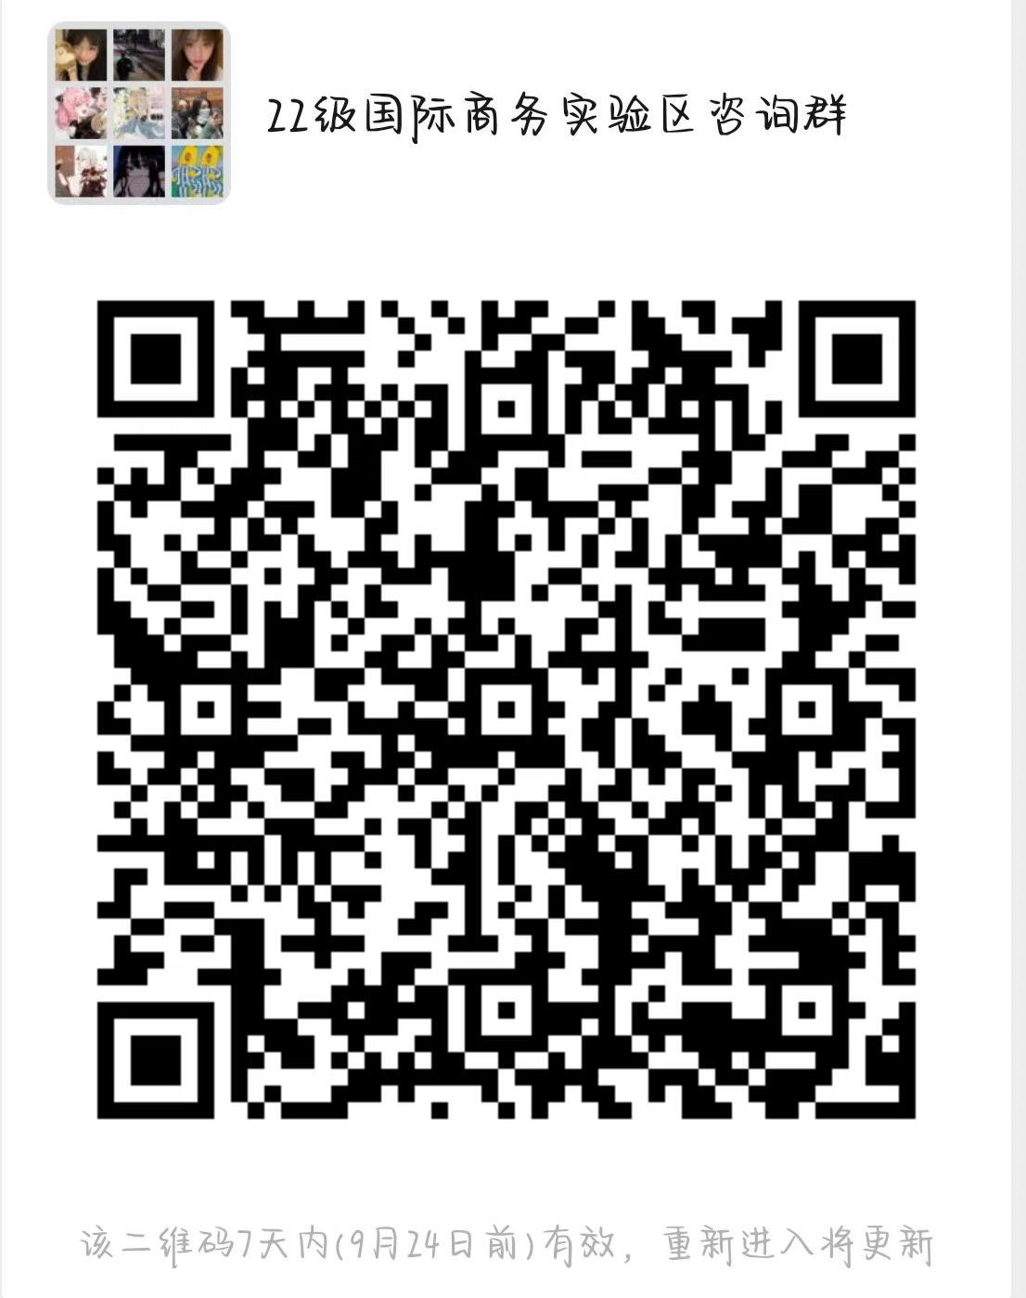

（2）腾讯会议
为了使同学们对国际商务实验区有更深入的了解，并解答同学们的疑问，在9月23日晚上18:30至20:00，召开腾讯会议，会议号：766 968 687。
2.报名方式
学生登录学校教务管理系统（教师学生端）（http://jwxt.gdufe.edu.cn/jsxsd）“学籍管理—专业分流”报名，选择志愿后须提交确认，并向经济学院提交纸质报名材料，包括附件1和高考成绩单。
3.报名时间
9月27日08:00—9月29日23:59，报名成功时间以系统报名成功为准，逾期不再接收报名。
4.报名材料提交
报名表等纸质材料9月30日前提交三水经济学院辅导员办公室厚德楼332（张老师，联系电话： 0757-87828263）。
5.资格审核
10月8日前经济学院和教务处对报名学生进行资格审核，并对资格审核通过的学生进行公示。
（二）面试
面试时间：初步定在2022年10月11日14：00—17：30进行
具体地点：佛山校区学生宿舍桃园社区11栋106室。
时间和地点如有变动会提前通知，请多关注经济学院网站。
（三）公布遴选结果
10月14日前在经济学院网站公布通过面试学生名单，并将最终结果于10月16日提交教务处。
（四）学生所在学院确认：10月18日——10月21日
1.教务处分学院汇总拟入选实验区学生名单后发至各相关学院。
2.学生所在学院就学生转入实验区出具意见后提交教务处教研科，并在教务管理系统（管理端）“学籍管理—专业分流管理—分专业转出审核”完成学生转出审核工作。
3.截止10月21日学生所在学院未将转出意见返教务处，视为学院同意学生转出。
（五）公示、学校教学指导委员会审定及发文:10月21日——11月4日
1.教务处统一对拟转入实验区学生名单进行公示，公示期5天。公示期间，拟放弃录取资格或候补资格的学生须向学生录取实验区所在学院提交书面的放弃申请，经学院同意后报教务处教研科。
2.公示结束后，学校原则上不接受退出实验区的申请，由教务处统一将名单提交学校教学指导委员会审定。
3.实验区承办学院在教务管理系统（管理端）“学籍管理—专业分流管理—分专业转入审核”完成学生转入审核工作。
4.学校统一发文公布入选学生名单。

六、收费标准
按照实际修读课程的学分数缴纳学分学费；并同时缴纳国际商务主修专业和国际经济与贸易辅修专业的专业学费，学分费和学位费不同，除了课程所对应的学分费外，每学年需要缴纳两个学位费，即2650元/学年×2。

七、咨询办法
具体事项请咨询经济学院，联系人：三水校区李老师，联系电话： 0757-87828263；广州校区张老师：020-84096920，白老师。

八、遴选注意事项
1. 在遴选期间违纪、违规的学生，取消遴选资格。
2. 经批准进入国际商务实验区的学生须按实验区的教学计划参加选课并修读全部课程，可以到教务处网站下载“国际商务（实验区）专业 2022 级本科人才培养方案”，了解实验区的课程设置，作好大学规划。
3. 中外联合培养项目班学生、艺术类专业学生不参加本次遴选。
4. 入选实验区的学生，不参加后续举行的专业方向遴选分流，不能申请专业二次调整。
5.单个自然班拟转入实验区人数超过班级总人数5%时，由学生所在学院制定转出标准并审核确认。

经济学院
2022年9月17日

附件1：广东财经大学2022级中国企业国际化的高级商务人才培养模式创新实验区学生遴选报名表
姓 名 |  |  |  |  |  | 性 别
家庭住址 |  |  |  |  |  | 身份证号
专业及班级 |  |  |  |  |  | 生源地  （省市县）
学 号 |  |  |  |  |  | 手 机
高考类别（历史/物理类） |  | 高考总分数 |  | 高考  语文分数 |  | 高考  数学分数 |  | 高考  英语分数 |  |  | 高考语数英  分数和
家长基本信息
姓名 | 关系 |  | 工作单位 |  |  |  | 职称、职务 |  | 联系电话
与国际化相关的兴趣与特长
市级以上获奖情况 | 名称 |  |  |  | 级别 |  | 名次 |  |  | 时间
是否具有英语资质证书或海外交流经验
我承诺本表所填内容全部属实。否则，后果自行承担 。

学生本人签名：
日 期：
说明：需附本人高考成绩通知单复印件一份。

